Scrum

Mabs4.0 Heerlen

Kremer,Yordi Y.C.T.J.

2023

**Versie**

|  |  |  |  |  |
| --- | --- | --- | --- | --- |
| **Versie** | **Datum** | **Auteur(s)** | **Wijzigingen** | **Status** |
| 1.0 | 22/09/2023 | Yordi Kremer |  | Afwachtend feedback |

Contents

Sprint 1 3

Taken 3

Burndown chart 3

Evaluatie 3

Week 1 3

Week 2 4

Week 3 4

# Sprint 1

## Taken

|  |  |
| --- | --- |
| Taak | Story Points |
| Project plan | 20 |

## Burndown chart

## Burnup chart

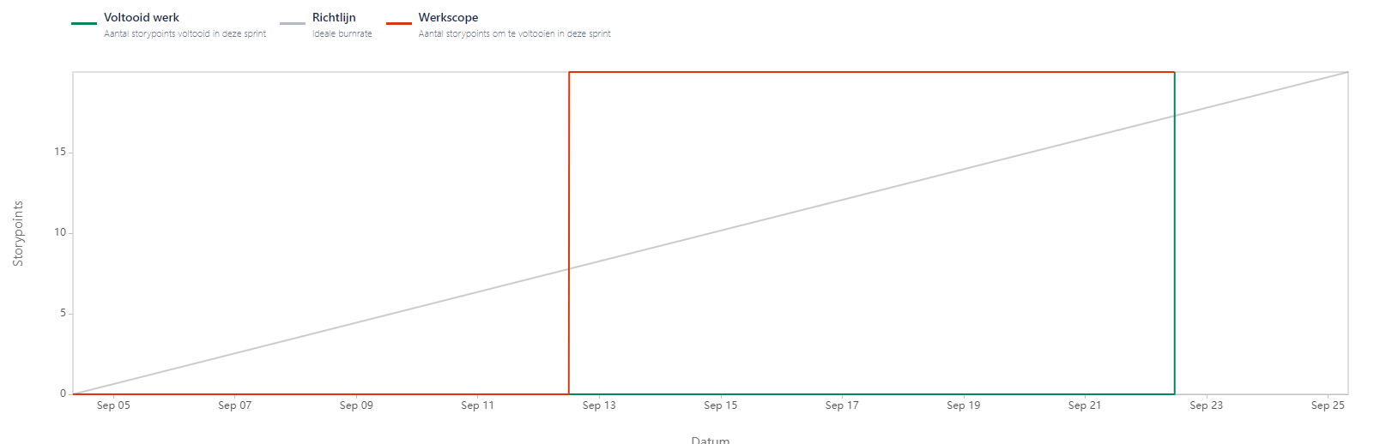

## Evaluatie

Week 1  
Deze week heb ik gewerkt aan het Project plan, ik heb een meeting gehad met mijn stagebegeleider en een collega(Ruben) die gewerkt heeft aan het huidige Move4vitality platform. In deze meeting heb ik uitleg gekregen over hoe de hele organisatie van Mabs4.0 in elkaar zit en hoe Move4vitality hierin verwerkt is. Ook heb ik met Ruben gesproken over de technische werking van het platform, met welke talen het is gebouwd en hoe het in elkaar zit.  
  
Ik ben begonnen met mijn research over de koppeling van google en apple. en enkele dingen uitgetest in OAuth playground om erachter te komen hoe de google api in zijn werking gaat.

### Week 2

Deze week heb ik een meeting gehad met mijn assessor om het project plan te bespreken. De rest van de week heb ik besteed aan het implimenteren van de feedback. Ook heb ik een gesprek gehad met mijn stagebegleider over de functionaliteiten die ik heb genoteerd en mijn flowchart. Deze zijn vervolgens goedgekeurd.

### Week 3

Deze week heb ik verdere aanpassingen gemaakt aan mijn projectplan, waarbij ik use cases die niet in het projectplan thuishoren, heb verplaatst naar mijn functioneel ontwerp. Hierdoor heb ik nu alle functionaliteiten van het project overzichtelijk samengebracht. Daarnast ben ik gestart met het technische ontwerp, waarin ik diagrammen heb opgenomen die de werking van mijn testomgeving illustreren. In dit technisch ontwerp heb ik tevens alle data genoteerd die ik mogelijk kan verzamelen van de Google API en die wellicht relevant kan zijn voor de fysiotherapeuten. Ik plan om deze data volgende week tijdens mijn sprint review met mijn stagebegeleider te bespreken om te bepalen wat van belang is en wat niet.  
  
Deze periode heeft me meer inzicht gegeven in hoe ik mijn scrum sprints van begin tot einde wil doorlopen. Ik heb ontdekt welke tools beschikbaar zijn in het Jira-board om een helder overzicht van mijn sprints te krijgen, waaronder rapportages en een burn-down-chart, die ik zal gebruiken om mijn voortgang in de sprints te visualiseren.  
  
Bovendien ben ik gestart met de ontwikkeling van een prototype waarmee gebruikers hun Google-account kunnen koppelen. Dit kan worden geïmplementeerd via een Google-login, waarbij bij een succesvolle login de gebruiker een toeganstoken genereert. Deze toegangstoken kan vervolgens naar de Google API worden gestuurd om data te verkrijgen waarvoor toestemming nodig is.

Deze week is mijn project plan goedgekeurd door mijn assessor en mijn stagebegeleider. Dit betekent dat ik volgende week verder aan de slag kan met mijn prototype en succesvol de doelen van mijn 1ste sprint heb behaald.  
  
Mijn doelen voor komende sprint zijn de google login succesvol afronden, de gebruiker toestemming laten verlenen om data in te lezen en deze data vervolgens op te halen en in te zien.

# Sprint 2

## Taken

|  |  |  |
| --- | --- | --- |
| Taak | Definition of done | Story Points |
| Als deelnemer moet ik kunnen inloggen via Google | Functioneel ontwerp is bijgewerkt V  functionaliteit staat op dev branch V  functionaliteit is getest V  Logt gebruiker in via google en brengt hem naar andere pagina V  opslaan van gebruikers data in database V | 5 |
| Als deelnemer moet ik toestemming kunnen geven om mijn gegevens te delen. | Functioneelontwerp is bijgewerkt V  functionaliteit staat op dev V  functionaliteit is getest V | 5 |
| Als fysiotherapeut wil ik dat de dagelijkse stappen verzameld en verwerkt worden | Functioneelontwerp is bijgewerkt V  functionaliteit staat op dev V  functionaliteit is getest V  Slaat de dagelijkse stappen op in de database. V  Update de dagelijkse stappen als het in dezelfde dag is. V | 5 |
| Als fysiotherapeut wil ik dat het aantal verbrande calorieën verzameld en verwerkt word. | Functioneelontwerp is bijgewerkt V  functionaliteit staat op dev V  functionaliteit is getest V  Slaat de dagelijks verbrande calorieën op in de database. V  Update de verbrande calorieën als het in dezelfde dag is. V | 5 |
| Als fysiotherapeut wil ik dat de beweegminuten verzameld en verwerkt worden. | Functioneelontwerp is bijgewerkt V  functionaliteit staat op dev  functionaliteit is getest V  Slaat de dagelijkse beweegminuten op in de database. V  Update de dagelijkse beweegminuten als het in dezelfde dag is. V | 5 |
| Als fysiotherapeut wil ik dat het basaal metabolisme verzameld en verwerkt word. |  | 5 |

## Burndown Chart

## Burnup Chart

## Evaluatie

### Week 1

Deze week ben ik gestart met een sprint review. Hierin heb ik samengezeten met mijn stagebegeleider om mijn voortgang van de vorige sprint te tonen. Ik heb hem de functionaliteiten laten zien die ik deze sprint wil voltooien en hiervoor heb ik goedkeuring gekregen. Ook heb ik Roy mijn lijst met gegevens getoond die ik kan ophalen via de Google API. Dit heb ik vervolgens met Ruben besproken, en we zijn tot de conclusie gekomen dat ik voorlopig alleen activiteitengegevens zal opslaan, omdat dit slechts één scope vereist. In de toekomst kan ik gezondheidsgegevens toevoegen, maar dit vereist nog een besluit om onnodige aanvragen voor scopes te voorkomen, aangezien elke gezondheidswaarde zijn eigen scopes heeft.

Daarnaast heb ik met Ruben besproken welke database het beste is voor ons project, en we zijn tot de conclusie gekomen dat Cosmos DB geschikt is, omdat het een NoSQL-database is die gemakkelijk kan worden uitgebreid. Dit is vooral belangrijk voor gezondheidsgegevens, waar veel gegevens worden gegenereerd. Bovendien wordt al een Cosmos DB gebruikt om Garmin-gegevens op te slaan, waardoor de consistentie in het project behouden blijft.

Deze week heb ik ook gewerkt aan de Google Login-functie en het verkrijgen van toestemming voor de gegevens. Ik ben erin geslaagd om deze functionaliteiten succesvol af te ronden volgens mijn Definition of Done. Dit heb ik ook aan mijn stagebegeleider en mijn beoordelaar van school laten zien tijdens onze vergadering op donderdag, toen mijn beoordelaar op bezoek was. Tijdens deze vergadering hebben we een goede kennismaking gehad en is voor mij duidelijker geworden wat school van mij verwacht. We hebben onder andere de documentatie besproken, waarbij mijn beoordelaar vooral inzicht heeft gegeven in mijn functioneel en technisch ontwerp. Dit heeft me doen nadenken over de infrastructuur van het uiteindelijke project en hoe ik de koppeling tussen Google en Garmin zal combineren. Ik heb ontdekt dat Google Fit niet kan worden gekoppeld aan Garmin, maar dat Garmin wel kan worden gekoppeld aan Apple Health. Apple Health is op zijn beurt koppelbaar met Google Fit, maar dit levert een probleem op voor Android-gebruikers, aangezien zij geen toegang hebben tot Apple Health.